## 0.1 Front matter

title: “Отчет по 3 этапу проекта” subtitle: “” author: “Аксенова Анастасия”

# 1 Цель работы

Потихоньку делаем сайт

# 2 Задание

Добавить к сайту достижения.

Список достижений. Добавить информацию о навыках (Skills). Добавить информацию об опыте (Experience). Добавить информацию о достижениях (Accomplishments). Сделать пост по прошедшей неделе. Добавить пост на тему по выбору: Легковесные языки разметки. Языки разметки. LaTeX. Язык разметки Markdown.

# 3 Ход работы:

1. Сначала я добавила информацию о навыках (Skills). (рис. **¿fig:001?**) (рис. **¿fig:002?**)

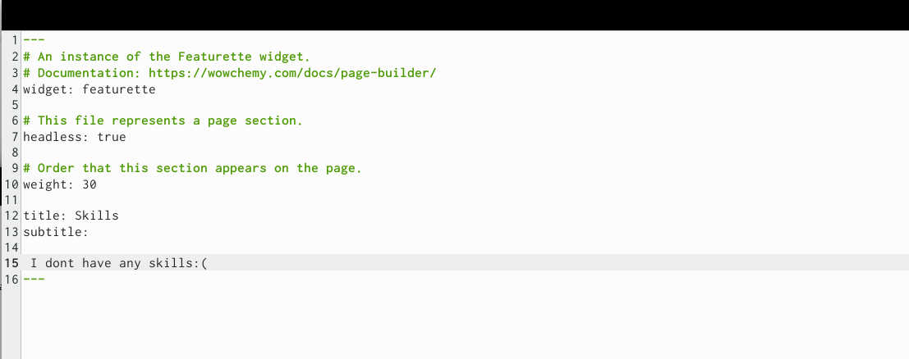 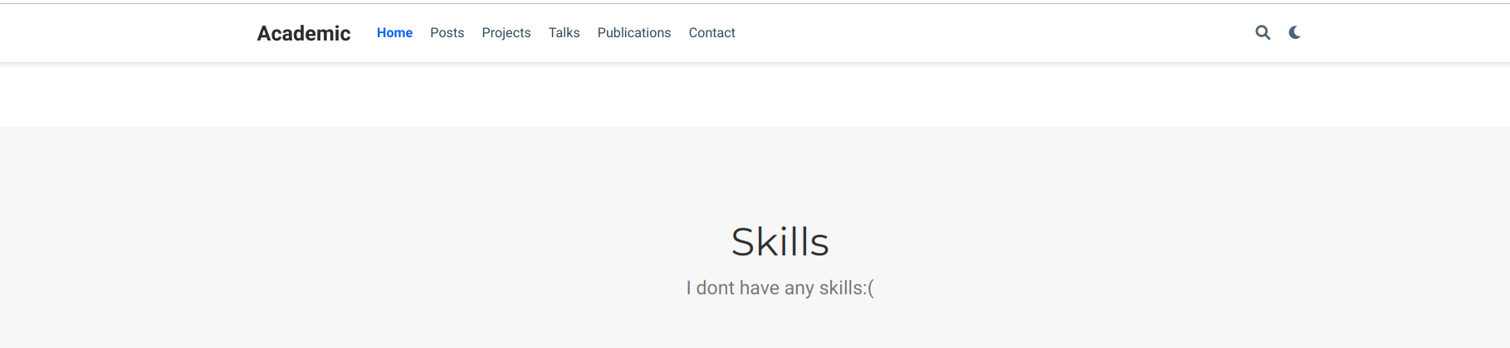

1. Потом я добавила информацию об опыте (Experience). (рис. **¿fig:003?**) (рис. **¿fig:004?**)

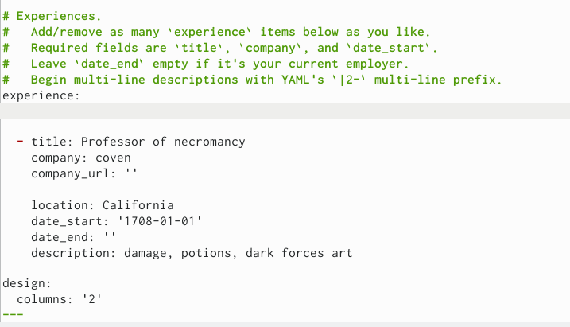 

1. Добавила информацию о достижениях (Accomplishments). (рис. **¿fig:005?**) (рис. **¿fig:006?**)

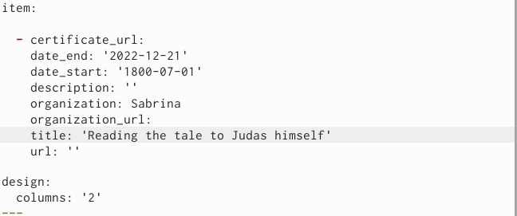 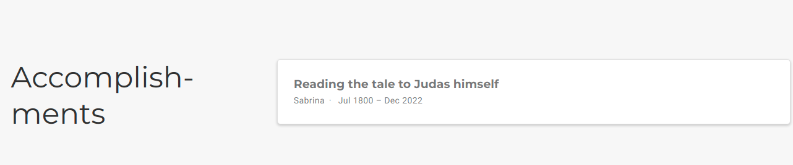

1. Сделала пост по прошедшей неделе. (рис. **¿fig:007?**) 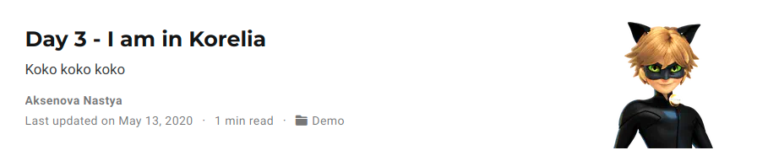
2. Добавила пост на тему по выбору (Язык разметки Markdown.) (рис. **¿fig:008?**) 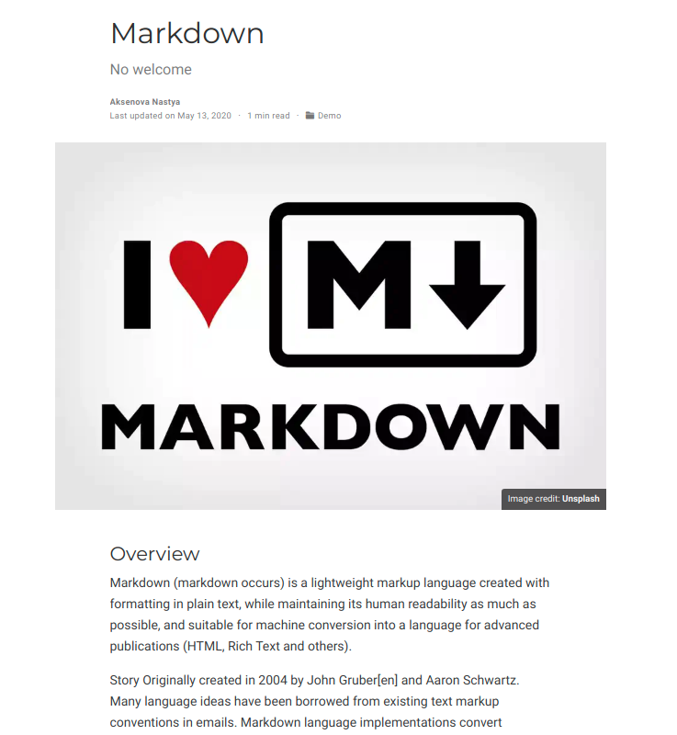

# 4 Выводы

Мы добавили достижения и выложили 2 поста.